用户注册：post（”/api/auth/signup”）

用requestbody’封装:

{username(String),password(String),email(String),tel(String),university(String),major(String),grade(int 大一:1,大二:2,研一:5,以此类推),sno(String),realName (String),sex(“男/女”)}

用户登录: post (“/api/auth/signin)

用requestbody封装

{username,.password}

老师申请创建课程原型: post(“/api/coursePrototypes/”)

用requestbody封装

{title(String),description(String)}

老师申请使用课程原型:post(“/api/coursePrototypes/{id}/apply”)

Id为申请的course prototype的id

教务员审核创建课程原型申请:post(“/api/coursePrototypes/{id}/create

Id为申请的课程原型的id

具体的决定用request param ，键：decision ，值：同意:using,不同意:denial

开创课程的老师或教务员审核使用课程原型申请:post(“/api/coursePrototypes/apply”)

Request param封装三个数据：course_id,applicant_id,decision(approval/disapproval)

老师申请开设课程post（”/api/courses/start）

一个param 数据 prototypeId

一个封装好的requestBody

注明开始日期和结束日期

StartDate，endDate

教务员审核开设课程申请（"/api/courses/id/start）

Id为审核的课程的id

一个param数据 decision： approval、disapproval

学生选课(“/api/courses/id/pick”)

Id为选的课程的id

封装了一个personalinfo

包含除了用户名、密码以外的个人信息

用户获取个人信息get（“/api/users/info”）

修改个人信息post(“/api/users/info/modify”)

Requestbody里封装一个personalinfo作为提交的修改信息

管理员批量获取用户信息get(“/api/users/info/all”)

获得一个user的list，里面封装了用户的所有信息，如图：

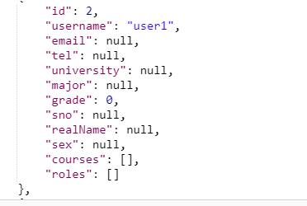

管理员修改个人信息post(“/api/users/id/info/modify”)

同样封装一个personalinfo即可.

查用户名/邮箱/手机号码是否重复

Get(“/api/users/checkSame/username,email,tel)

参数用requestparam 名字就是上面那个